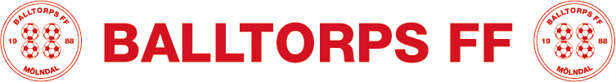

Cupregler för lagen

Styrelsen i Balltorps FF har beslutat att från och med 2007 kommer klubben att betala tre cuper per säsong.

Är truppen så stor att det behövs två lag/cup för att alla skall kunna delta så betalar klubben anmälningsavgift för två lag.
OBS! Detta gäller EJ Gothia cup. Då betalar klubben bara för ett lag.

Det är betaldatum och ej spel/cupdatum som räknas när man summerar antal cuper under året. Om man t.ex. anmäler och betalar en cup i november som genomförs i mars så är det november som räknas som cupdatum.

Vill man vara med i fler cuper får det betalas av den egna lagkassan.

Styrelsen BFF 061215



